Министерство образования Республики Беларусь
Учреждение образования
Белорусский государственный университет
информатики и радиоэлектроники

Факультет: телекоммуникаций
Кафедра: сетей и устройств телекоммуникаций
Дисциплина: Объектно-ориентированное программирование

ПОЯСНИТЕЛЬНАЯ ЗАПИСКА
К курсовой работе на тему:
Разработка web-приложения на CMS Joomla
«Футбольные чемпионаты»

Студент: гр.363001 Бобко А. С.
Руководитель: Макейчик Екатерина Геннадьевна

Минск 2014

Оглавление

Оглавление 4
ВВЕДЕНИЕ 5
1 ОПИСАНИЕ СРЕДЫ РАЗРАБОТКИ 6
1.1 Локальный сервер Denwer 6
1.2 CMS Joomla! 7
2 РАЗРАБОТКА ВЕБ-САЙТА 10
2.1 Установка Denwer 10
2.2 Создание базы данных в Denwer 12
2.3 Установка CMS Joomla на Denwer 12
2.4 Установка нового шаблона из QuickStart 15
2.5 Создание нового пользователя в Joomla 17
2.6 Создание категорий 18
2.7 Создание пунктов меню 21
2.8 Создание материалов 25
2.9 Работа с модулями 29
2.10 Работа с компонентами 32
ЗАКЛЮЧЕНИЕ 34
СПИСОК ИСПОЛЬЗОВАННЫХ ИСТОЧНИКОВ 35
ПРИЛОЖЕНИЕ Б 37

ВВЕДЕНИЕ
Internet – это всемирная система объединенных компьютерных сетей. Сегодня Internet является одним из важнейших средств массовых коммуникаций. Эта мировая сеть по степени своей важности и значимости стоит рядом с телевидением, телефонной связью и прессой. Internet представляет собой одно из главных средств общения, развлечения, торговли и рекламы. В Internet можно найти практически все, что нужно любому человеку. Причем, не существует никаких территориальных или национальных ограничений для доступа к информации.
Internet является самым быстроразвивающимся средством вещания в истории человечества. Ничто не может подать информацию человеку в удобном, понятном, интересном представлении, как, например, WEB-сайт. Сайт может содержать в себе текст, графику, звук, анимацию, видео.
Задача курсовой работы – создание новостного сайта, который будет посвящен обзорам ведущих футбольных чемпионатов.
Создание WEB-сайта будет осуществляться с помощью одного из самых распространенных методов и инструментариев CMS Joomla.

1 ОПИСАНИЕ СРЕДЫ РАЗРАБОТКИ

1.1 Локальный сервер Denwer
Denwer (от сокр. Д.н.w.р или ДНВР – джентльменский набор Web-разработчика) – набор дистрибутивов и программная оболочка, предназначенные для создания и отладки сайтов на локальном ПК под управлением ОС Windows без необходимости подключения к сети Интернет.
Denwer представляет собой оффлайновый сервер. Его можно поставить на любой домашний компьютер под управлением Windows.
Denwer построен на Apache. Он имеет широкий набор возможностей. Это поддержка PHP, MySQL, Perl, наличие эмулятора sendmail и SMTP-сервера, системы управления phpMyAdmin.
Denwer отлично подходит для изучения различных CMS типа Joomla, WordPress, DLE и других. Освоение их работы в оффлайне поможет избежать большинство ошибок при создании и работе с реальным сайтом. Можно создать свой сайт, наполнить его контентом и потом загрузить на хостинг в готовом виде.
Одним из достоинств сервера является простота работы: пуск, остановка и перезапуск осуществляются нажатием ярлыка на рабочем столе.
Сразу после установки доступен полностью рабочий WEB-сервер Apache, работающий на локальном компьютере, на котором может работать неограниченное количество сайтов, что очень эффективно для разработки и отладки сценариев PHP без загрузки его файлов на удаленный сервер. Для запуска практически всех утилит Denwer используется приложение Run в подкаталоге /denwer (или /etc) корневого каталога установки Denwer. При запуске создается виртуальный диск (по умолчанию (Z:)), где хранятся все файлы проектов. Третья версия поддерживает работу со съемного флеш-накопителя.
Отличительной особенностью Denwer считается автоматическая правка системного файла hosts, являющегося локальным аналогом DNS-cервера, что позволяет обращаться к локальным сайтам, работающим под управлением Denwer, по именам, совпадающим с именем папки, расположенной в каталоге home.

1.2 CMS Joomla!
Joomla! одна из наиболее мощных Систем Управления Содержимым с Открытым Кодом (Open Source CMS) на планете. Она используется по всему миру для всего, от простых сайтов до комплексных корпоративных приложений. Joomla! легко устанавливается, проста в управлении, надёжна.
Название Joomla фонетически идентично слову Jumla, которое в переводе с суахили означает «все вместе» или «в целом», что отражает подход разработчиков и сообщества к развитию системы. Название системы пишется как Joomla!
Joomla является ответвлением и дальнейшим развитием широко известной Mambo CMS. Команда независимых разработчиков отделилась от проекта Mambo по причине несогласия в экономической политике. И 16 сентября 2005 года в свет вышла первая версия Joomla, являющаяся по сути переименованной Mambo 4.5.2.3 и включающая в себя исправления найденных на тот момент ошибок и уязвимостей.
На данный момент существует две линейки Joomla! 1.0.х и 1.5.х
1.0.х является основательно переработанной и дополненной Mambo CMS. Существует ровно 3000 расширений для CMS которые позволяют создать сайт любого уровня.
1.5.х это новая волна в развитии Joomla! предоставляющая большую свободу разработчикам расширений. Большая часть расширений для Joomla! 1.0.x совместимы с 1.5.x (об этом разработчики позаботились отдельно).
2.5х разработчики Joomla перешли на циклический выпуск версий, т.е. новые версии будут выходить каждые полгода. Joomla 2.5 может также похвастаться и несколькими серьезными нововведениями,
3.0х 27-го сентября Joomla выпустила релиз Joomla 3.0.0. Изменения не заметить просто нельзя. Полные редизайн всей joomla. Она стала более удобной из-за изменения расположения навигации и управления содержимым в административной части.
Joomla включает в себя различные инструменты для изготовления Вебсайта и управления сайтом. Важной особенностью Joomla является минимальный набор инструментов при начальной установке, который обогащается по мере необходимости. Это снижает загромождение административной панели ненужными элементами, а также снижает нагрузку на сервер и экономит место на хостинг.
Достоинства Joomla:
- Нет необходимости тратить много времени, сил или денег на создание мощного сайта. Данная CMS устанавливается в течение нескольких минут, а шаблон меняется на лету, дизайн которого всегда можно изменить под себя.
- Управление веб-ресурсом не требует наличия специальных знаний и навыков. Если Вы нормально умеете пользоваться компьютером и хотя бы Microsoft Word, то проблем в освоении Joomla возникнуть не должно. Постоянно пользуясь этой системой управления контентом, уже через 1-2 недели можно усвоить все её основные функции;
- Огромный выбор различных плагинов, модулей, компонентов, расширений и платных или бесплатных шаблонов.
- Данная CMS постоянно обновляется.
- Подавляющее большинство дополнительных скриптов и софта для Joomla идут на русском языке.
- Joomla является полностью бесплатной Системой Управления Содержимым и вместе с большинством расширений и других элементов свободно распространяется;
Недостатки Joomla:
- Слабая безопасность от взлома;
- Наличие большого количество лишнего кода, как в самой системе управления содержимым, так и шаблонах. Лишний программный код – это ненужные расширения, плагины, незадействованные скрипты, ссылки на сайты разработчиков.
- Медленная загрузка веб-страниц по сравнению с другими некоторыми CMS и тем более классическими сайтами. Вытекает из 2 пункта.
- Плохая индексация поисковыми системами. Обусловлено сложной иерархией элементов и 2-м пунктом.

2 РАЗРАБОТКА ВЕБ-САЙТА

2.1 Установка Denwer
При создании PHP сайтов или скриптов появляется необходимость постоянной загрузки файлов на хостинг для проверки кода. Постоянные загрузки файлов значительно замедляют работу над кодом, для удобства существует набор дистрибутивов, позволяющий работать с PHP сайтами и базой данных на ПК без подключения к Интернету.
Denwer включает в себя набор дистрибутивов, которые позволяют создать на ПК виртуальный хостинг с возможностью создавать различные домены. Denwer включает в себя: Apache, MySQL, Perl, PHP, которые необходимы для разработки сайтов. С помощью Denwer можно работать с PHP-скриптами без выхода в Интернет и без загрузки файлов на хостинг.
Запускаем скачанный инсталлятор Denwer (см. рисунок 1).
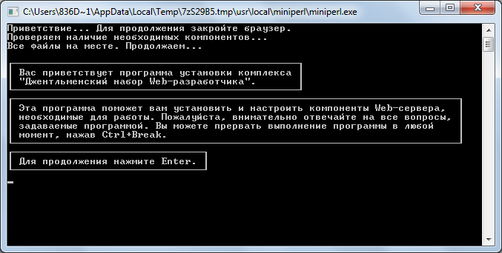
Рисунок 1 – Окно с приветствием и проверкой необходимых компонентов
Нам предлагают выбрать каталог для установки комплекса (по умолчанию используется C:\WebServers, нужно нажать «Enter», чтобы согласиться с этим выбором). В указанном каталоге будут расположены абсолютно все компоненты системы, и вне его никакие файлы в дальнейшем не создаются (исключая ярлыки на Рабочем столе).
Рекомендуется устанавливать комплекс в каталог первого уровня, то есть, C:\WebServers, а не, например, C:\My\WebServers. Причина в том, что инсталляторы пакетов расширений ищут базовый комплект именно на первом уровне по всем дискам. И, если не находят, заставляют пользователя ввести имя директории вручную (см. рисунок 2).
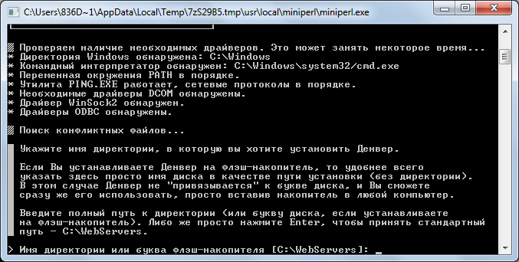 Рисунок 2 – Выбор каталога установки
Далее нам предлагается ввести имя виртуального диска, который будет связан с только что указанной директорией. Рекомендуется согласиться со значением по умолчанию (Z:). Важно, что диска с этим именем еще не должно содержаться в системе – чаще всего так и происходит с диском (Z:).
После этого начнется копирование файлов дистрибутива, а под конец будет задан вопрос, как именно мы собираемся запускать и останавливать комплекс. Существует две альтернативы:
- создавать виртуальный диск при загрузке машины (это будет происходить автоматически), а при остановке серверов его диск не отключать;
- создавать виртуальный диск только по явной команде старта комплекса (при щелчке по ярлыку запуска на рабочем столе). И, соответственно, отключать диск от системы при остановке серверов.
После установки на рабочем столе будут созданы три ярлыка: Start Denwer (запуск сервера), Stop Denwer (остановка сервера), Restart Denwer (перезапуск сервера). Запустим браузер и в адресной строке введем http://localhost/, автоматически нас перенаправит на http://localhost/denwer/. Это означает, что установка произошла успешно (см. рисунок 3).
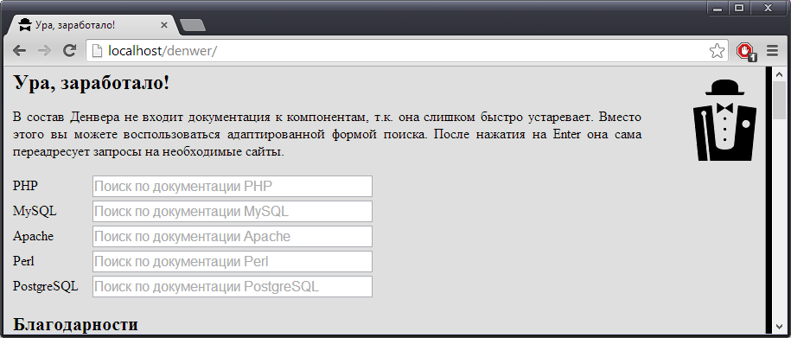 Рисунок 3 – Стартовая страница Денвера

2.2 Создание базы данных в Denwer
Наш движок работает с базой данных MySQL, которая входит в комплект Denwer. Рассмотрим пошагово создание базы данных:
а) Запускаем с рабочего стола ярлык Start Denwer. На экране компьютера быстро появятся и исчезнут два черных окна. После этого открываем браузер и пишем в адресной строке следующее: http://localhost/;
б) На открывшейся странице находим заголовок «Утилиты» и переходим по ссылке «Заведение новых БД и пользователей MySQL»;
в) Заполняем открывшуюся WEB–страницу так:
- «Пароль администратора MySQL» – оставляем пустым;
- «Имя базы данных» – admin;
- «Логин пользователя» – admin;
- «Пароль» – *****;
- «Повтор пароля» – *****;
- нажимаем кнопку «Создать БД и пользователя».
г) Страница перезагрузится и после заголовка появится надпись «База данных и новый пользователь заведены»;
д) База данных с названием «admin» создана. Для доступа к ней будут использоваться логин admin и введенный пароль.

2.3 Установка CMS Joomla на Denwer
Мы установили Denwer на диск Z:\. Переходим в Z:\home\localhost\www и создаем папку lexa2. Распаковываем в нее сожержимое архива с Joomla. Запускаем Denwer, в строке браузера набираем http://localhost/lexa2 и видим страницу установки Joomla. Делаем следующие шаги:
1. Выбор языка. Выбираем русский, жмем «Далее»;
2. Начальная проверка. Жмем «Далее»;
3. Лицензия. Нажимаем «Далее»;
4. Конфигурация базы данных:
- «Тип базы данных» – mysql;
- «Название хоста» – localhost;
- «Имя пользователя» – admin;
- «Пароль» – *****;
- «Имя базы данных» – lexa2;
- Жмём «Далее»;
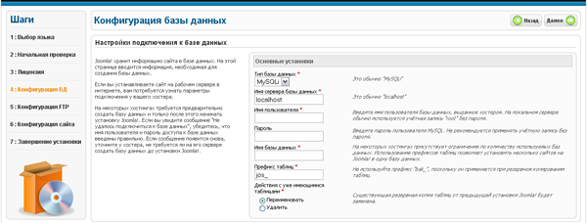
Рисунок 4 – Конфигурация базы данных
5. Конфигурация FTP. Нажмите «Далее»;
6. Главная конфигурация (см. рисунок 5):
- «Название сайта» – lexa2;
- «Ваш E-mail» – lesha_rudavka@rambler.ru;
- «Пароль администратора» – *****;
- «Подтверждение пароля» – *****;
- Демо-данные не устанавливаем;
- Жмем «Далее»;
Рисунок 5 – Главная конфигурация
7. Нажимаем на кнопку "Удалить директорию installation" (см. рисунок 6).
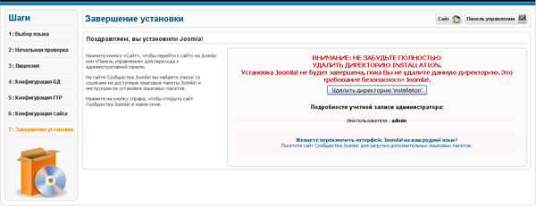
Рисунок 6 – Удаление директории "installation"
8. Завершение. Нажимаем на кнопку «Сайт» и смотрим, что у нас получилось (см. рисунок 7).
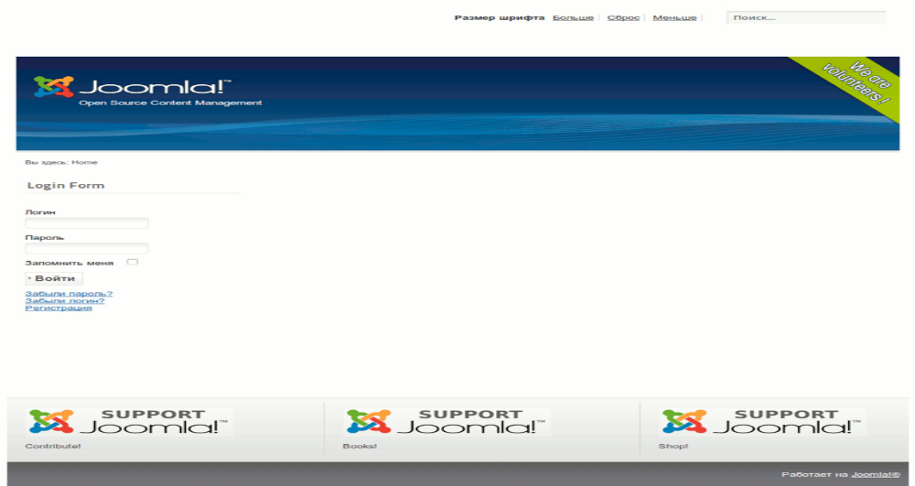
Рисунок 7 – Сайт без демо-данных
Для перехода в «Панель управления» вводим в браузере http://localhost/lexa2/administrator/. В поле «Логин» вводим admin, в поле «Пароль» – ***** (свой пароль). Нажимаем кнопку «Войти» и попадаем в «Административный раздел» (см. рисунок 8).
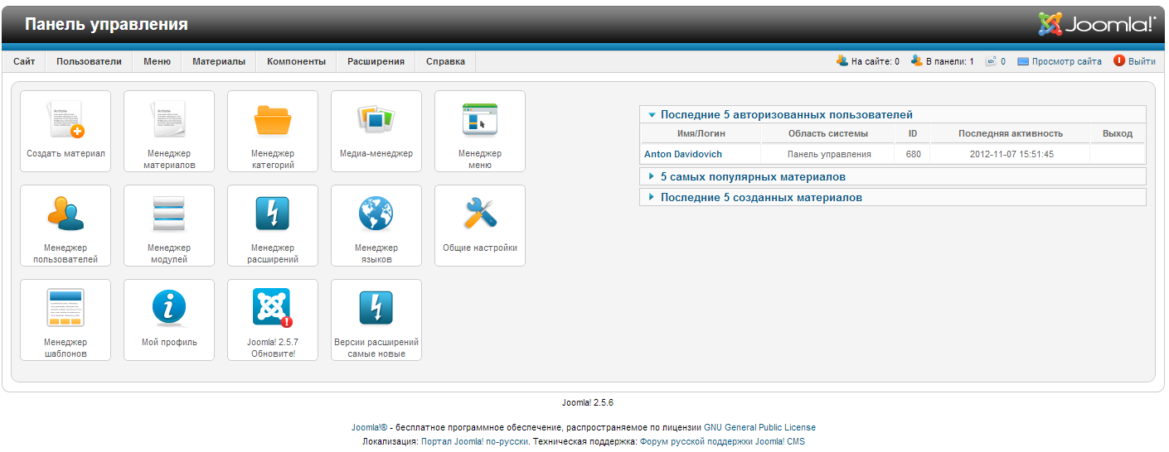
Рисунок 8 – «Административный раздел» Joomla

2.4 Установка нового шаблона из QuickStart
1. Распаковываем скачанный архив со своим шаблоном и видим несколько папок (см. рисунок 9):
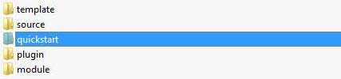
Рисунок 9 – Распакованный вид папок скачанного шаблона
Количество папок и их названия могут отличаться у разных производителей шаблонов. Что бы определить какая папка является QuickStart (быстрым стартом) можно ориентироваться на наличие папки installation. В обычном шаблоне такая папка отсутствует.
2. Создаем папку с именем нашего сайта в папке WWW локального сервера Denwer (Дэнвер) и распаковываем туда архив, который находится в папке QuickStart. В распакованном виде это будет выглядеть, так как на скриншоте (см. рисунок 10):
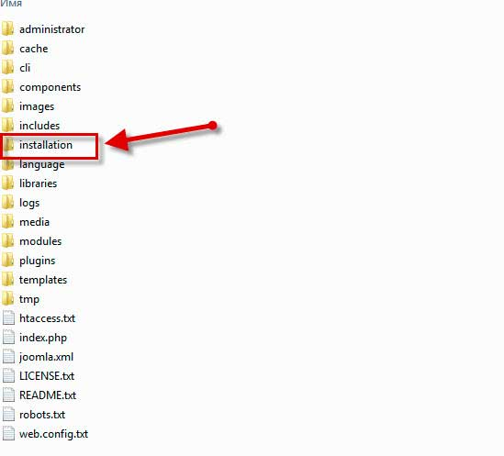
Рисунок 10 – Распакованный вид папки QuickStart
3. Попадаем в панель установки Joomla 2.5. Выбираем русский язык и жмем «Далее». Проходим начальную проверку и жмем «Далее».
4. Следующий шаг – это Лицензия. Пропускам и жмем «Далее».
5. Вводим данные базы данных: имя пользователя базы данных, пароль к базе данных, имя базы данных. Кликаем «Далее» (см. рисунок 11).
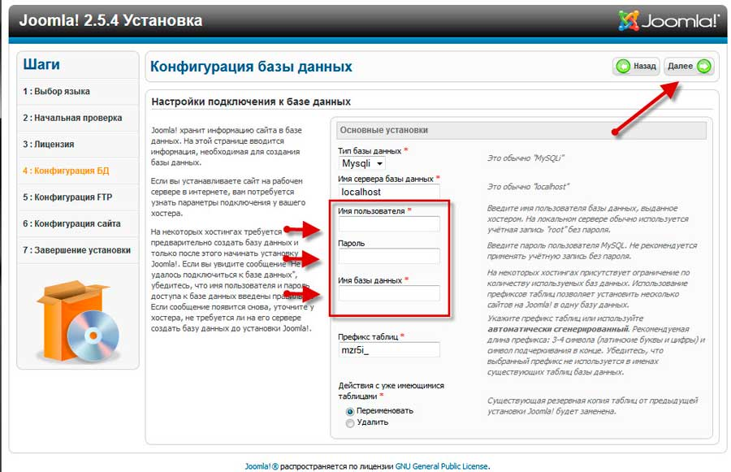
Рисунок 11 – Установка настроек базы данных.
6. Конфигурацию FTP пропускаем и переходим «Далее».
7. На следующем шаге вводим название сайта. Вводим E-mail. Пишем с подтверждением пароль к административной части сайта. И что обязательно, то это устанавливаем демо-данные. Шагаем дальше (см. рисунок 12).
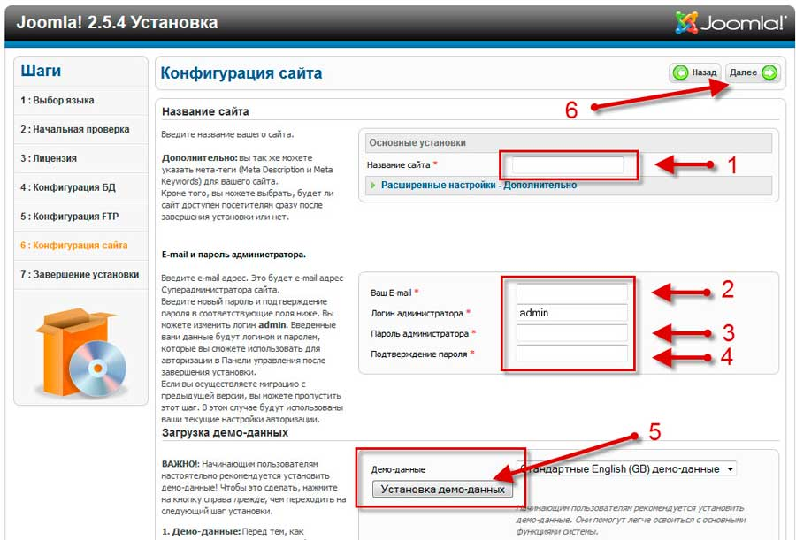
Рисунок 12 – Установка седьмого шага конфигурации сайта
8. В завершении не забываем удалить директорию installation (см. рисунок 13).
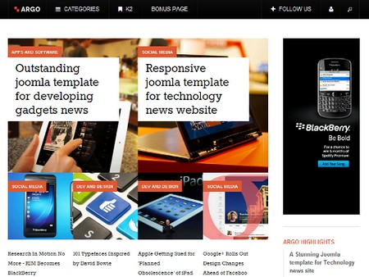
Рисунок 13 – Шаблон установленный из Quick Start

2.5 Создание нового пользователя в Joomla
Чтобы создать нового пользователя необходимо:
1. Авторизоваться в административной панели Joomla;
2. Выбрать в меню пункт «Сайт» → «Пользователи»;
3. Нажать кнопку «Новый» – откроется диалог «Пользователь: Добавить»;
4. Заполнить данные нового пользователя (см. рисунок 14):
- «Имя» – имя нового пользователя;
- «Логин» – логин, под которым пользователь будет авторизоваться на сайте;
- «E-mail» – e-mail адрес пользователя, куда ему будет выслан пароль, если он вдруг его забудет;
- «Новый пароль» и «Проверка пароля» – пароль для создаваемого пользователя и его подтверждение;
- «Группа» – можно указать к какой группе относится создаваемый пользователь;
- «Блокировать пользователя» – установить «Нет», если нет необходимости блокировать текущего пользователя;
5. Для завершения процедуры добавления пользователя нажать кнопку «Сохранить».
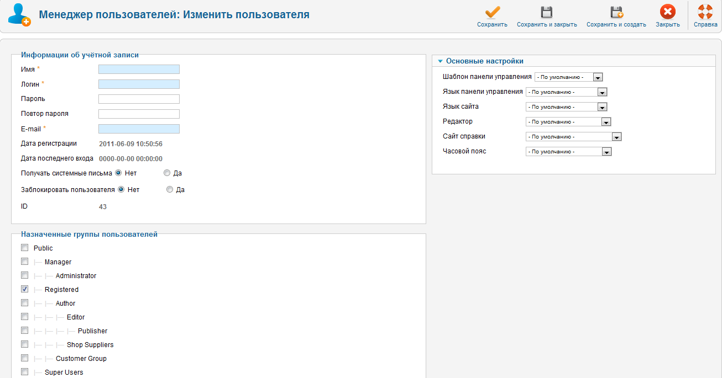
Рисунок 14 – Данные нового пользователя

2.6 Создание категорий
Категории в CMS Joomla предназначены для создания иерархий материала и для удобства поиска материалов. Последние версии Joomla имеют неограниченную вложенность категорий.
Чтобы попасть в «Менеджер категорий», в горизонтальном меню панели управления нужно выбрать пункт «Материалы» и подпункт «Менеджер категорий» (см. рисунок 15).
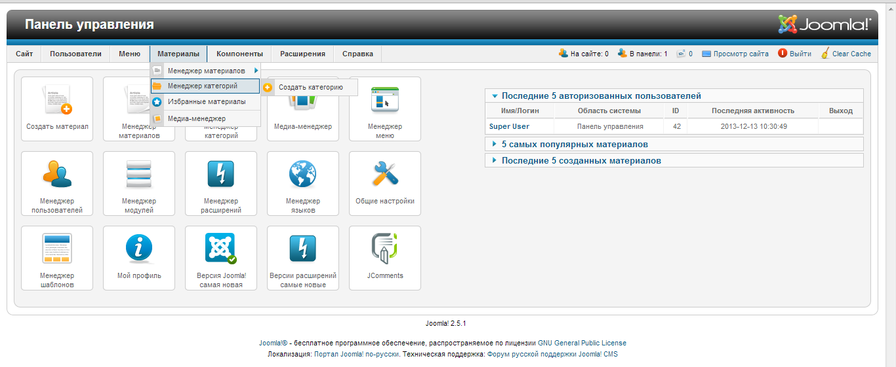
Рисунок 15 – Путь к «Менеджеру категорий»
Перед нами откроется страница «Менеджера категорий», главная часть которой – список категорий и подкатегорий. Здесь можно создавать, редактировать и удалять категории, менять вложенность и сортировку (см. рисунок 16).
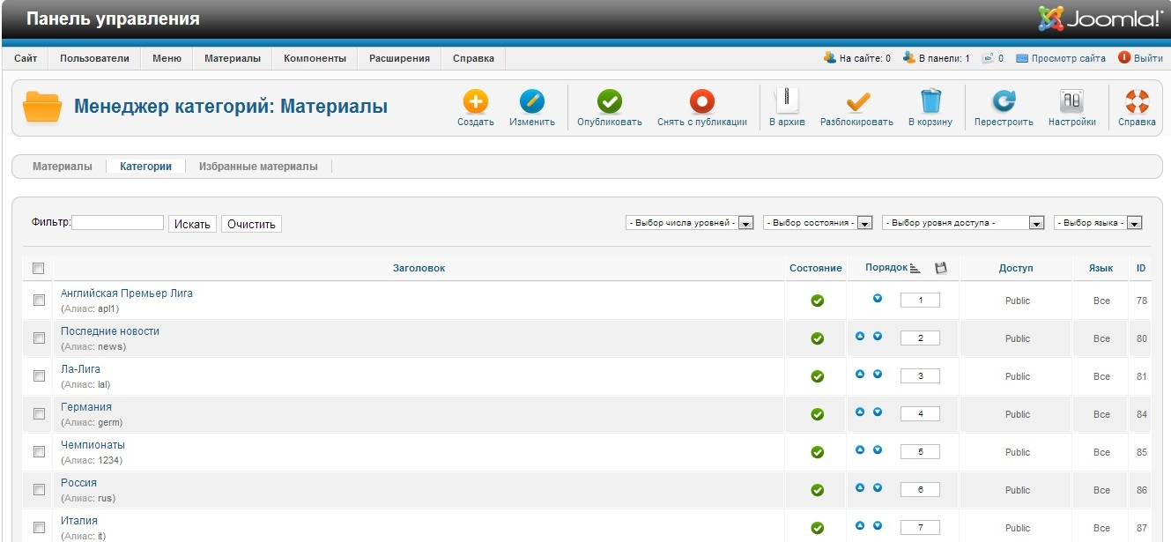
Рисунок 16 – «Менеджер категорий»
В верхней части расположен ряд кнопок:
- «Создать» – создать новую категорию;
- «Изменить» – изменить отмеченную категорию;
- «Опубликовать» – опубликовать отмеченные категории;
- «Снять с публикации» – снять отмеченные категории с публикации;
- «В архив» – поместить отмеченные категории в архив;
- «Разблокировать» – разблокировать отмеченные категории;
- «В корзину» – переместить отмеченные категории в корзину;
- «Перестроить» – применить выбранный порядок категорий;
- «Настройки» – настройки менеджера категорий;
- «Справка» – документация на английском языке.
Под кнопками, в левой части, находятся вкладки для быстрого перехода в «Менеджер материалов» и «Избранные материалы».
Для создания новой категории нажимаем на кнопку «Создать» и попадаем в окно создания категории (см. рисунок 17).
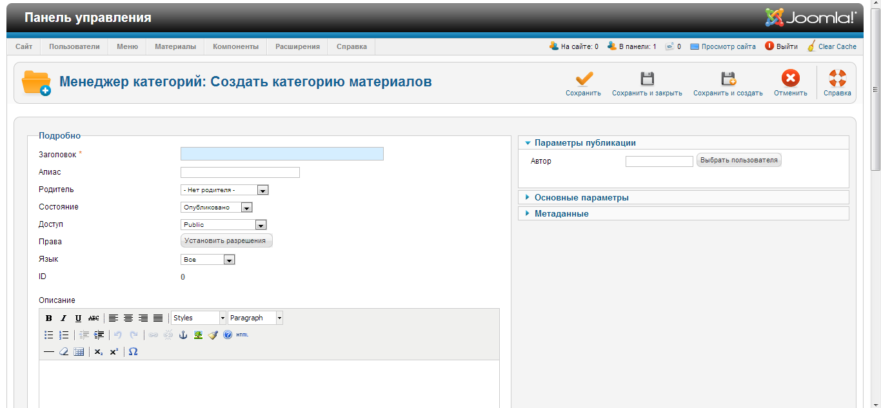
Рисунок 17 – Создание новой категории
На этой странице присутствуют следующие опции и поля для заполнения:
- «Заголовок» – название создаваемой категории;
- «Алиас» – псевдоним в адресной строке браузера (если оставить пустым, то сгенерируется автоматически);
- «Родитель» – если это будет подкатегория, то в этом поле следует указать родительскую категорию;
- «Состояние» – опубликована категория или нет;
- «Доступ» – определяет права доступа к категории;
- «Права» – присваивает специальные права (ACL);
- «Язык» – определяет язык категории;
- «ID» – показывает идентификационный номер категории;
- «Описание» – описание категории.
После того, как необходимые поля (достаточно заполнить только поле «Заголовок») будут заполнены, нажимаем кнопку «Сохранить и закрыть».
В самом низу страницы можно выполнить пакетные действия с категориями (см. рисунок 18).
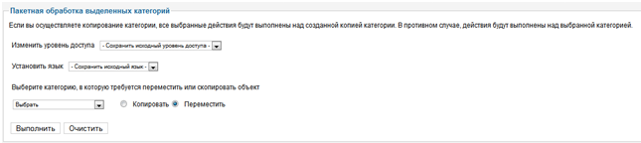
Рисунок 18 – Пакетная обработка выделенных категорий
Описанным выше способом создаем для нашего сайта следующие категории:
- Английская Премьер Лига;
- Последние новости;
- Ла-Лига;
- Германия;
- Чемпионаты;
- Россия;
- Италия;
- Соревнования;
- Лига Чемпионов;
- Лига Европы;

2.7 Создание пунктов меню
Joomla позволяет создавать различные меню и привязывать пункты меню практически к любой части сайта, выводя, например, отдельный материал сайта или категорию с материалами, организовывая новостной блог. Также есть возможность вывода установленных компонентов, например, фотогалереи.
Кроме того, CMS Joomla позволяет создавать неограниченное количество не только пунктов меню, но и самих меню. Например, можно организовать горизонтальное и вертикальное меню.
Чтобы посмотреть, какие меню есть на сайте, достаточно навести стрелку на пункт в горизонтальном меню системы управления, который называется «Меню» (см. рисунок 19).
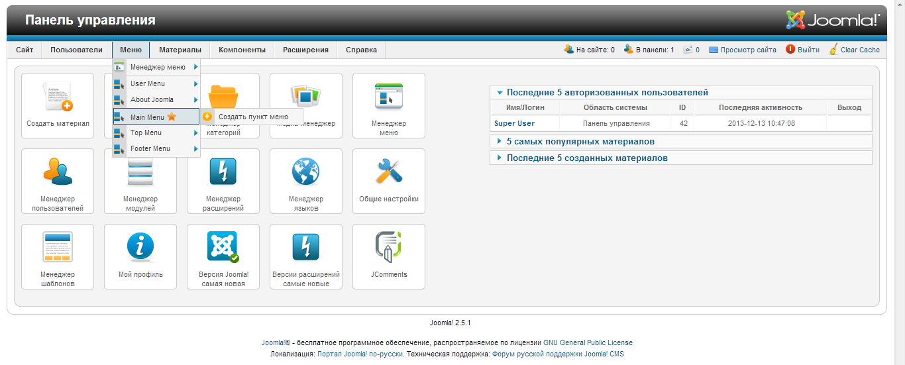
Рисунок 19 – Просмотр списка меню
Чтобы посмотреть созданные в меню пункты, нужно выбрать желаемое меню. Перед нами появится список пунктов меню с их вложенностью, если таковая имеется (см. рисунок 20).
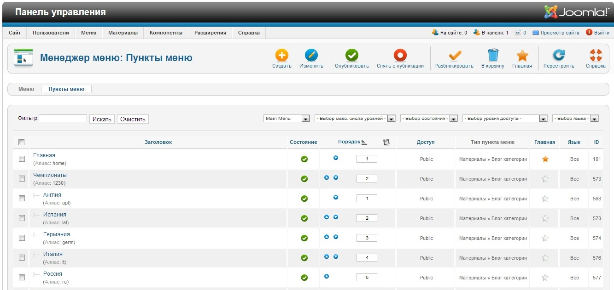
Рисунок 20 – Список пунктов меню
Список разделён на несколько колонок:
- «Заголовок» – название пункта меню, которое также отображается в меню на сайте;
- «Состояние» – опубликован или нет данный пункт меню;
- «Порядок» – пронумерованный порядок пунктов меню, есть возможность задать вручную собственный порядок;
- «Доступ» – уровень доступа к пункту меню, например, можно сделать доступным определённый пункт меню только зарегистрированным пользователям;
- «Тип пункта меню» – показывает, какой тип меню привязан к пункту;
- «Главная» – возможность назначить любой пункт меню в качестве главной страницы;
- «Язык» – показывает язык пункта меню;
- «ID» – уникальный номер пункта меню.
Для создания нового пункта меню нажимаем кнопку «Создать» в верхней части страницы. Перед нами появится страница со следующими параметрами:
«Тип пункта меню» – нажатием на кнопку «Выбрать» появляется окно с выбором типа меню;
«Заголовок меню» – заголовок пункта меню;
«Алиас» – название пункта в адресной строке (генерируется автоматически);
«Примечание» – пользовательская заметка;
«Ссылка» – ссылка пункта меню;
«Состояние» – опубликован пункт или нет;
«Доступ» – уровень доступа к пункту;
«Меню» – к какому меню относится данный пункт;
«Родительский элемент» – выбор родительского пункта для создания подпункта;
«Целевое окно» – возможность выбрать, как будет открыта страница;
«Главная страница» – возможность сделать пункт меню главной страницей;
«Язык» – язык пункта;
«Стиль шаблона» – выбор стиля шаблона (см. рисунок 21).
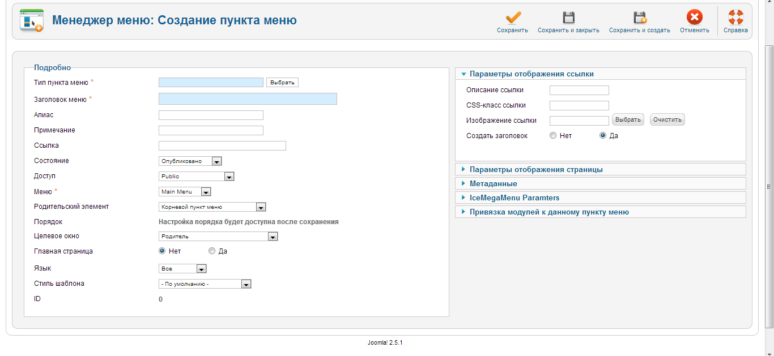
Рисунок 21 – Создание пункта меню
Самые распространенными типами пунктов меню являются «Произвольный материал» и «Блог категории». Чтобы выбрать тип пункта меню, нужно нажать на кнопку «Выбрать» в строчке «Тип пункта меню». Перед нами появится окно с возможными вариантами типов пунктов меню (см. рисунок 22).
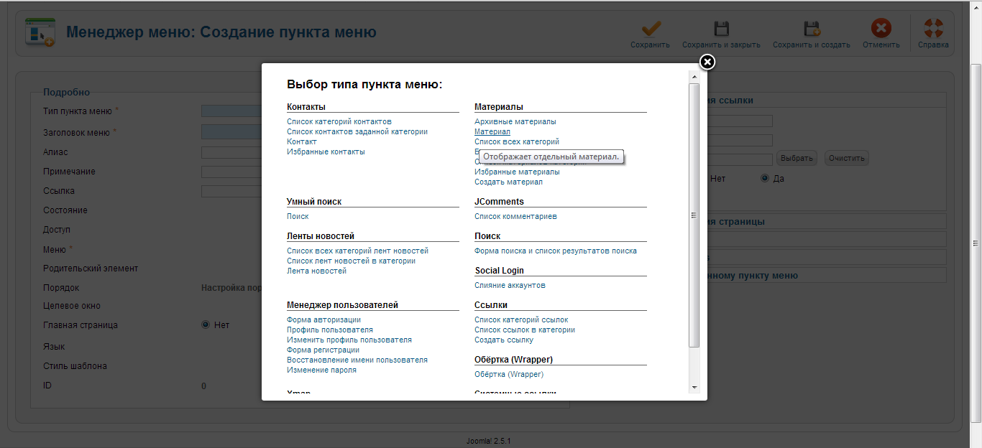
Рисунок 22 – Выбор типа пункта меню
Чтобы привязать к пункту меню определенный материал сайта, выбираем тип «Блок категории». Перед нами появится страница с возможностью привязать к пункту меню определённую категорию с материалами (см. рисунок 23).
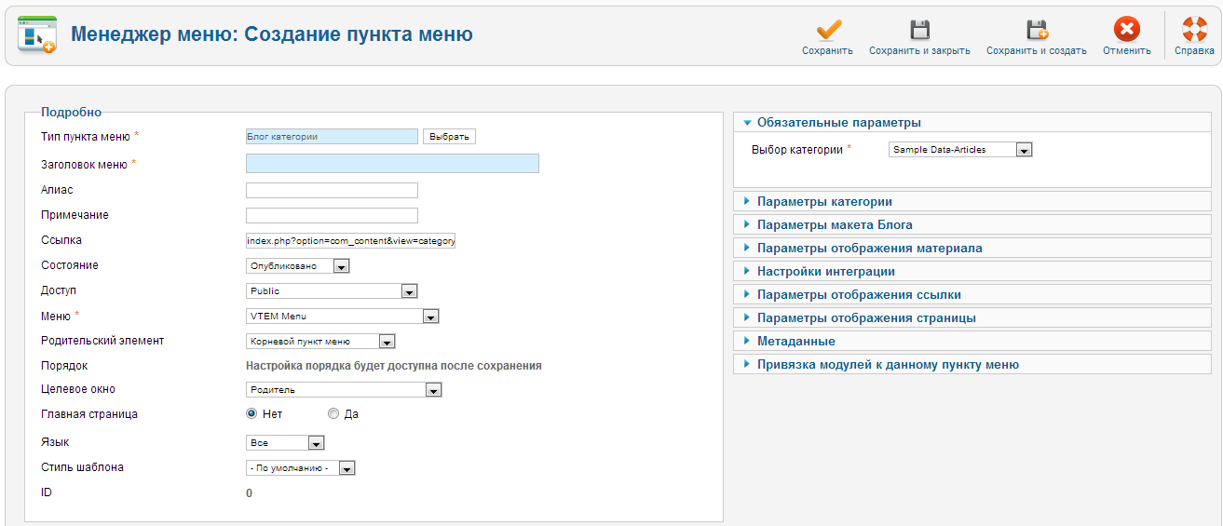
Рисунок 23 – Выбор категории
Чтобы выбрать категорию для пункта меню, в правой колонке «Обязательные параметры» нажимаем на кнопку «Выбрать/изменить» и в появившемся окне выбираем тот материал, который нужно привязать к пункту меню. Обязательно нужно заполнить поле заголовка меню.
Для сохранения пункта меню нажимаем «Сохранить и закрыть».
Описанным выше способом создаем для нашего сайта следующие пункты меню:
- Главная
- Чемпионаты
- Англия
- Испания
- Германия
- Италия
- Россия
- Соревнования
- Лига Чемпионов

2.8 Создание материалов
«Менеджер материалов» предназначен для создания и дальнейшего управления материалами в Joomla. Каждый материал может быть присоединен к определенной категории и иметь ряд уникальных настроек. Чтобы попасть в «Менеджер материалов», в горизонтальном меню панели управления выбираем пункт «Материалы» и подпункт «Менеджер материалов» (см. рисунок 24).
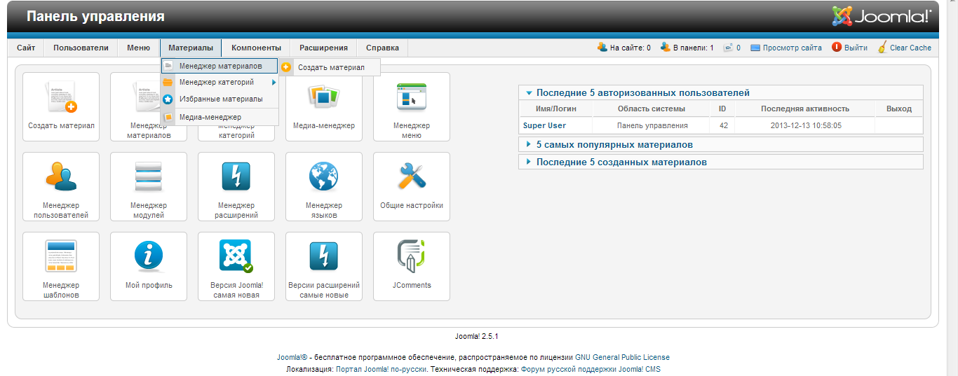
Рисунок 24 – Путь к «Менеджеру материалов»
Перед нами откроется страница «Менеджера материалов», главная часть которой – список всех материалов сайта и отображение категории, к которой привязан материал. Здесь, как и в «Менеджере категорий», можно создавать, редактировать и удалять материалы, менять сортировку, а также выполнять ряд других действий (см. рисунок 25).
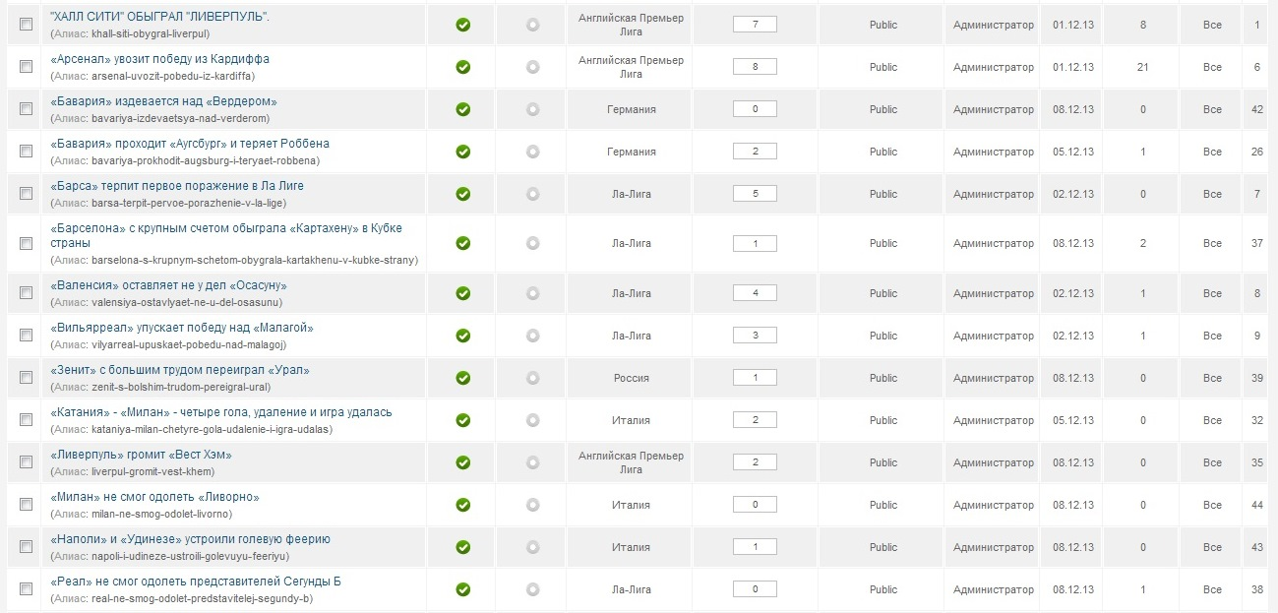
Рисунок 25 – «Менеджер материалов»
«Менеджер материалов» состоит из нескольких колонок:
- «Заголовок» – отображается заголовок материала, кликнув по которому можно перейти к редактированию материала;
- «Состояние» – отображает состояние публикации материала (если материал не опубликован, то он будет храниться в системе, но не будет отображаться на сайте до тех пор, пока вы не поставите статус «Опубликовано»), кликая по значкам, можно менять статус материалов;
- «Избранные» – этим значком помечены материалы, которые отображаются на главной странице сайта (помечена как главная в «Менеджере меню»);
- «Категория» – выводится название категории, которая присвоена материалу;
- «Порядок» – порядок сортировки материалов (кликнув по заголовку колонки, можно вручную настроить порядок материалов);
- «Доступ» – показывает уровень доступа материала пользователям;
- «Автор» – отображает автора созданного материала;
- «Дата» – выводит дату создания материала;
- «Кол-во просмотров» – показывает количество просмотров материала пользователями сайта;
- «Язык» – показывает принадлежность к языку сайта;
- «ID» – уникальный номер материала.
В верхней части расположен ряд кнопок:
- «Создать» – создать новую категорию;
- «Изменить» – изменить отмеченную категорию;
- «Опубликовать» – опубликовать отмеченные категории;
- «Снять с публикации» – снять отмеченные категории с публикации;
- «Избранные» – вывести на главную страницу отмеченные материалы;
- «В архив» – поместить отмеченные категории в архив;
- «Разблокировать» – разблокировать отмеченные категории;
- «В корзину» – переместить отмеченные категории в корзину;
- «Настройки» – настройки менеджера категорий;
- «Справка» – документация на английском языке.
Чтобы создать новый материал, нажимаем на кнопку «Создать». Появляется окно создания материала (см. рисунок 26):
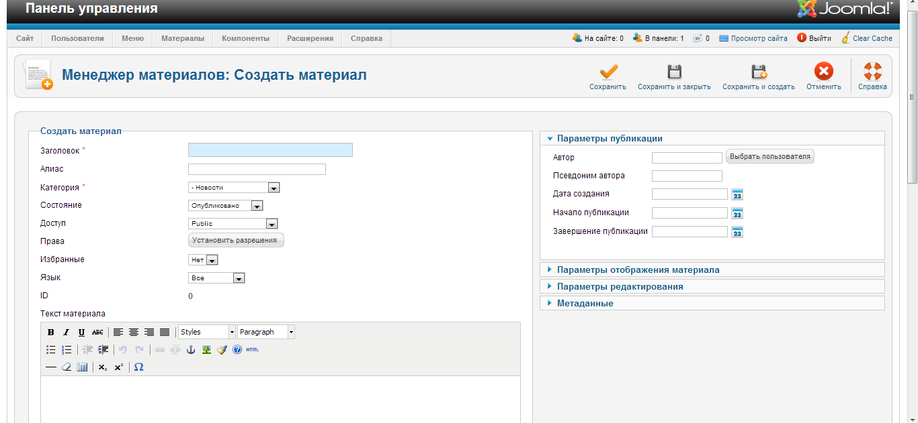
Рисунок 26 – Окно создания материала
На данной странице присутствуют следующие опции и поля для заполнения:
- «Заголовок» – название создаваемого материала;
- «Алиас» – псевдоним в адресной строке браузера (если оставить пустым, то сгенерируется автоматически);
- «Категория» – категория, в которой будет находиться материал;
- «Состояние» – опубликован материал или нет;
- «Доступ» – определяет права доступа к материалу;
- «Права» – присваивает специальные права (ACL);
- «Язык» – определяет язык материала;
- «ID» – показывает идентификационный номер категории;
- «Текст материала» – содержимое самого материала.
После того, как необходимые поля (достаточно заполнить только поля «Заголовок», «Категория» и «Текст материала») заполнены, нажимаем кнопку «Сохранить и закрыть».
Описанным выше методом заполняем наш сайт материалами и привязываем их к соответствующим категориям.
Посмотрим, как выглядит часть нашего сайта теперь уже с заполненными материалами категориями (см. рисунок 27):
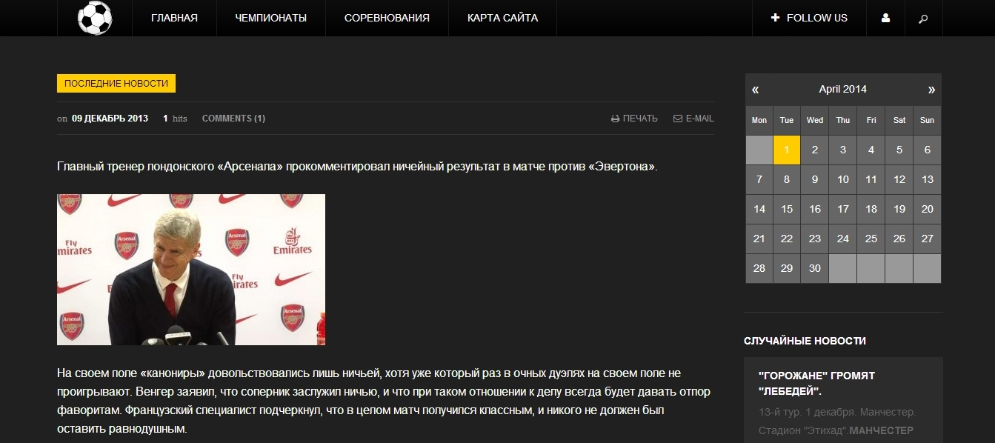
Рисунок 27 – Раздел «Последние новости»

2.9 Работа с модулями
Модули Joomla являются дополнительным средством расширения функциональных возможностей любого сайта. В основном, главной задачей любого модуля является отображение требуемой информации, а также дополнение установленных компонентов на сайте. Они могут располагаться в левой и правой колонке сайта или в любой другой позиции, предусмотренной разметкой шаблона. Примерами модулей являются навигационное меню, календарь, список популярных статей и т.д. При публикации модуля можно указать в какой позиции шаблона сайта и на каких страницах он будет отображаться. Кроме того, большинство установленных в системе модулей можно скопировать – опубликовать несколько раз с разными параметрами.
Устанавливаются модули через «Менеджер расширений». Чтобы включить и вывести модуль на страницу нужно зайти в «Менеджер модулей», «Панель управления» → «Расширения» → «Менеджер модулей» или иконка «Менеджер модулей» в главной панели управления (см. рисунок 28).
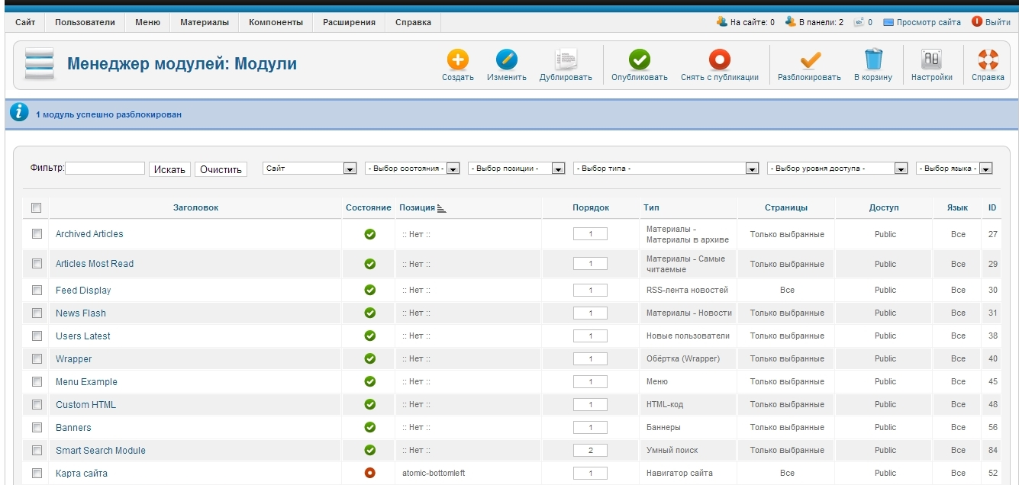
Рисунок 28 – «Менеджер модулей»
В разделе «Менеджера модулей» имеются кнопки:
- «Создать» – добавить необходимый модуль (из имеющихся на сайте) в список «Менеджера модулей», для дальнейшей работы над ним. При нажатии на кнопку появится список имеющихся модулей;
- «Изменить» – редактировать модуль, выбранный из таблицы;
- «Дублировать» – создать копию модуля из имеющегося;
- «Опубликовать» – публикация элементов;
- «Снять с публикации» – снятие с публикации элементов;
- «В корзину» – удалить выбранные элементы в корзину;
- «Настройки» – установить права доступа к модулю;
- «Справка» – открыть страницу помощи.
На нашем сайте задействованы следующие модули:
- «Поиск» («Search») – обеспечивает поиск слов, словосочетаний и статей на сайте (см. рисунок 29);

Рисунок 29 – Модуль «Поиск»
- «Главное меню» («Main Menu») – содержит в себе все пункты меню для перемещения по сайту (см. рисунок 30);
Рисунок 30 – Модуль «Главное меню»
- «Социальные закладки»(«MVSocialButtons») – позволяет посетителям поделиться страницей, на которой они находятся (см. рисунок 31);

Рисунок 31 – Модуль «Социальные закладки»
- «Вход на сайт» – отображает форму для ввода логина и пароля пользователя при входе в систему (см. рисунок 32);
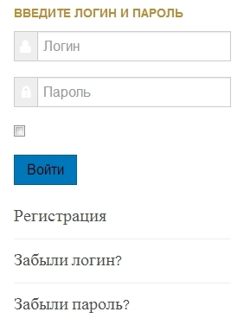
Рисунок 32 – Модуль «Вход на сайт»
- «Календарь»(«Calendar») – отображает календарь на всех страницах сайта (см. рисунок 33);
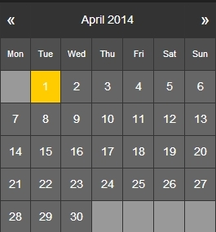
Рисунок 33 – Модуль «Календарь»

2.10 Работа с компонентами
Компоненты Joomla являются основным средством расширения функциональных возможностей сайта и представляют собой набор специальных скриптов, которые выполняют определенную функцию на сайте. Как правило, компоненты отображаются в основной части сайта, которая находится между боковыми панелями. Они содержат панель администратора для управления настройками и пользовательский интерфейс, который доступен пользователям сайта. Компонентами в Joomla являются форумы, файловые архивы, галереи, системы сбора статистики, резервного копирования и т.д. Управление пользователями, создание разделов, добавление и отображение материалов — все это выполняют компоненты.
Мы использовали следующие компоненты:
- «JComments» – позволяет комментировать статьи (см. рисунок 34);
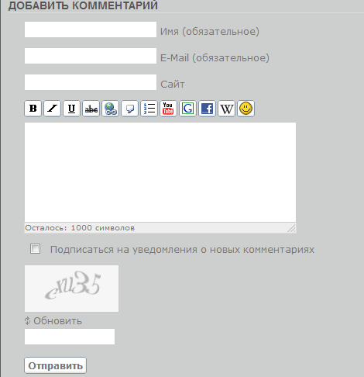
Рисунок 34 – Комментирование статей
- «Xmap» – компонент для автоматического создания HTML- и XML-карт сайта на основании меню сайта (см. рисунок 35);
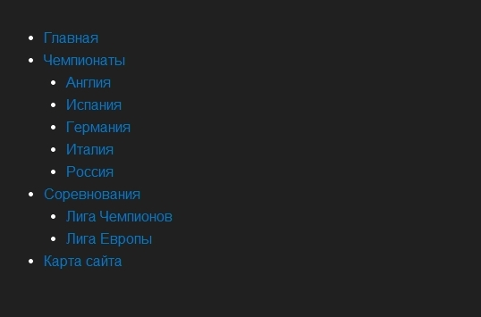
Рисунок 35 – Карта сайта
- «Ошибка 404» – служит сообщением того, что сервер не может найти данные согласно запросу либо запрашиваемый ресурс может быть доступен в будущем (см. рисунок 36).
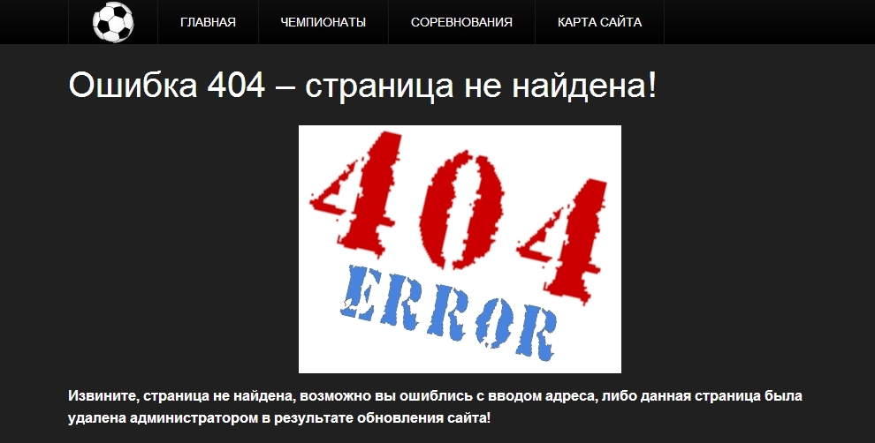
Рисунок 36 – «Ошибка 404»

ЗАКЛЮЧЕНИЕ
В ходе выполнения курсовой работы был создан полнофункциональный веб-сайт, полностью готовый к применению и использованию. Сайт посвящен обзору новостей всех ведущих футбольных чемпионатов. С его помощью пользователи могут узнавать больше о любимой команде и свежих новостях, связанных с ней.
Сайт был создан на базе CMS Joomla, так как эта система является одной из наиболее популярных в мире. Она легкодоступна к пониманию. Для Joomla имеется множество шаблонов, что позволяет создать сайт на любую тему. Одной из причин выбора данной CMS является возможность увеличения функциональности сайта с помощью плагинов и легкость в написании и редактировании статей.
Интерфейс созданного сайта удобен и понятен для пользователей. Разделение материалов по категориям, дизайн без лишней информации дизайн позволяет комфортно себя чувствовать посетителя сайта.
Поставленные в начале работы цели и задачи были полностью решены при выполнении этой курсовой работы. При выполнении работы были получены знания о структуре сети интернет и веб-сайтах, практические навыки по созданию веб-сайтов с использованием CMS Joomla на локальном сервере Denwer.

СПИСОК ИСПОЛЬЗОВАННЫХ ИСТОЧНИКОВ
1. Joomla! [Электронный ресурс]. – Электронные данные. – Режим доступа: http://joomla.ru/ Дата доступа: 10.03.2014
2. Joomla Master [Электронный ресурс]. – Электронные данные. – Режим доступа: http://joomla-master.org/ Дата доступа: 11.03.2014
3. Граф Хаген, Руководство для начинающего пользователя Joomla! 2.5, 2011.-215с.
4. OpenNET [Электронный ресурс]. – Электронные данные. – Режим доступа: http://www.opennet.ru/docs/RUS/ Дата доступа: 06.04.2014
5. PHP-myadmin.ru/ [Электронный ресурс]. – Электронные данные. – Режим доступа: http://php-myadmin.ru/ Дата доступа: 21.03.2014
ПРИЛОЖЕНИЕ А

ПРИЛОЖЕНИЕ Б
.

